BÁO CÁO THỰC HÀNH HTML5 SEMANTIC
Hoạt động 1: "X-Ray Vision" — Soi Cấu Trúc Web

I. THÔNG TIN HOẠT ĐỘNG
• Tên hoạt động: Hoạt động 1 — X-Ray Vision: Soi Cấu Trúc Web
• Thời lượng: 30 phút
• Nhiệm vụ: Tập nhìn xuyên qua giao diện hình ảnh để thấy "bộ xương" HTML, xây dựng sơ đồ cây Semantic HTML cho giao diện được cung cấp và thảo luận về tư duy chọn thẻ chuẩn.

II. PHÁC THẢO SƠ ĐỒ CÂY (TREE STRUCTURE) — TLAUNCHER.ORG
Dựa trên hình ảnh giao diện trang chủ TLauncher (Landing Page), sơ đồ cây mô phỏng các thẻ Semantic HTML5 được phân tích chi tiết như sau:
<html>
└── <body>
├── <header> (Phần đầu trang & Điều hướng)
│ ├── <div> (Top Notification Bar - Phiên bản tin tức: Minecraft 26.2, Bedrock 1.21)
│ └── <nav> (Thanh điều hướng trung tâm)
│ ├── <ul> (Menu chính: Latest publication, Download Minecraft, Mods, Premium...)
│ └── <div> (Khối tài khoản: Sign Up, Authorization, Language Switcher)
│
└── <main> (Nội dung chính của trang)
├── <section> (Hero Banner - Giới thiệu TLauncher)
│ ├── <h1> (Tiêu đề chính: TLAUNCHER – THE BEST MINECRAFT LAUNCHER)
│ ├── <p> (Mô tả ngắn về sản phẩm)
│ └── <a href="..."> (Nút Call To Action: DOWNLOAD TL)
│
└── <article> (Khối thông tin cập nhật & Preview phần mềm)
├── <header>
│ └── <h2> (Thông tin các phiên bản cập nhật: Minecraft 1.16.3, 1.16.2...)
└── <figure>
└── <img> (Hình ảnh chụp màn hình ứng dụng TLauncher)
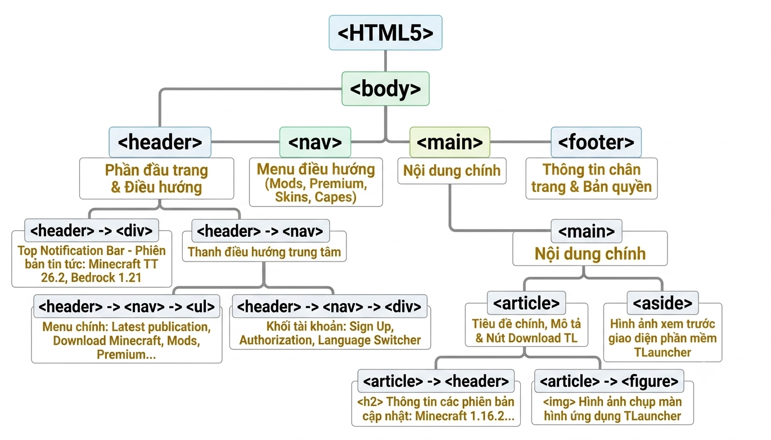

III. THẢO LUẬN: TẠI SAO NÊN DÙNG <aside> THAY VÌ <div>?
Trong thiết kế giao diện web (như khu vực Sidebar hay bài viết bổ trợ), việc thay thế thẻ generic <div> bằng thẻ Semantic <aside> mang lại nhiều lợi ích quan trọng:
CÁC LÝ DO CỐT LÕI NÊN DÙNG THẺ <aside>:
• Ý nghĩa ngữ nghĩa (Semantic Meaning): Thẻ <div> là thẻ vô nghĩa (non-semantic), chỉ dùng cho mục đích bao bọc để style CSS hoặc thao tác JS. Thẻ <aside> định nghĩa rõ ràng vùng nội dung gián tiếp, phụ trợ cho nội dung chính xung quanh.
• Tối ưu hóa SEO (Search Engine Optimization): Trình thu thập dữ liệu (Googlebot) hiểu được <aside> chứa thông tin phụ (như bài liên quan, quảng cáo, danh mục), từ đó ưu tiên tập trung trọng số SEO vào khu vực nội dung cốt lõi (<main>, <article>).
• Hỗ trợ truy cập (Accessibility / A11y): Trình đọc màn hình (Screen Readers) cho người khiếm thị nhận diện <aside> như một Landmark Region. Người dùng có thể dễ dàng dùng phím tắt để di chuyển qua hoặc bỏ qua vùng phụ này nhanh chóng.
• Tối ưu quản lý mã nguồn (Maintainability): Mã nguồn trở nên rõ ràng, chuyên nghiệp. Các lập trình viên trong đội ngũ đọc vào là hiểu ngay chức năng của từng khối giao diện mà không cần phải tra cứu tên class hay id.
— Bài nộp thực hành HTML5 Semantic —

